Evolite ReBuild - wysoka jakość i doskonałe efekty
Jesteś osobą regularnie trenującą na siłowni? Dużo ćwiczysz i w związku z tym chciałbyś przyśpieszyć proces regeneracyjny swojego organizmu, poprawiając jego odporność oraz zwiększając jednocześnie wytrzymałość i twardość mięśni? Postaw na Evolite ReBuild! Sprawdź jakie korzyści przynosi ta odżywka!

Kilka słów o marce Evolite
Evolite Nutrition to popularna marka, która specjalizuje się w tworzeniu wysokiej jakości, doskonale przyswajalnych suplementów diety dla sportowców i osób aktywnych fizycznie. Produkty z linii Pure charakteryzują się pełnowartościowym składem, pozbawionym zbędnych, chemicznych i niezdrowych dodatków, czy wypełniaczy.
Korzyści płynące ze stosowania Evolite ReBuild
Evolite ReBuild to suplement diety przeznaczony dla osób trenujących, w którego skład wchodzą wysokiej jakości aminokwasy rozgałęzione oraz glutamina. Produkt ten dostarcza szereg korzyści. Między innymi pozwala utrzymać odpowiedni poziom glikogenu zarówno w mięśniach, jak i w wątrobie w czasie aktywności fizycznej, a także przyśpiesza regenerację po treningową, opóźniając uczucie zmęczenia fizycznego, a nawet psychicznego wywołanego intensywnym wysiłkiem fizycznym. Ponadto, Evolite ReBuild skutecznie wspiera pracę organów wewnętrznych, takich jak jelita i tkanki mięśnia sercowego oraz chroni mięśnie, obniżając działanie białek, które wpływają na rozpad tkanki mięśniowej.

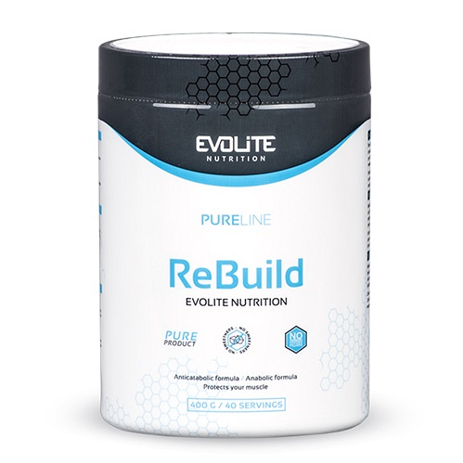
Jeżeli więc zależy Ci na doskonałych wynikach oraz najwyższej jakości wybierz Evolite ReBuild. Znajdziesz go w naszym sklepie internetowym w atrakcyjnej cenie. Zapraszamy do zapoznania się z naszą oferta!

